Les Incas, 2e partie
Luc Guay, Ph.D, didactique de l’histoire
Pour l’Université du Troisième Âge de l’Université de Sherbrooke
Mai 2015

Plan
- 1. une civilisation qui s'est nourrie des autres civilisations
- 2. un empire aux origines légendaires
- 3. un empire, selon les faits historiques
- 4. Structure de l’Empire:
  - 1. Un pays aux quatre points cardinaux
5. Structure de la société :
  - dirigeants
  - Prêtres et cultes
- 6. prouesses architecturales:
  - Murs cyclopéens
  - Culture en terrasses
  - Système de canalisation

- une civilisation qui s'est nourrie des autres civilisations
  - pas une génération spontanée!
  - les Quechuas (Incas) ont vaincu les peuples voisins puis se sont aventurés au nord, au sud, à l'est et à l'ouest...
  - ils avaient incorporé leurs coutumes, idées et savoir-faire, dont les peuples:
    - Tiwanaku, 1500 av. J.C.- 1200 ap. J.C.
    - Chavin, 1200-200 av. J.C.
    - Paracas, 700-100 av. J.C.
    - Mochica (ou Moches), 300 av. J.C. - 700 ap. J.C.
    - Nazca, 100-700
    - Huari (ou Wari), 800-1100
    - Lambayeque, 700-1300
    - Chimu, : 1100-1450
  - La chute correspond à l’invasion des conquistadores espagnols dirigés par Pizarro: 1532
  - Conquistadores attirés par ...l'or des Incas!
    - les Espagnols s'étaient d'abord attardé chez les Mayas...mais il n'y avait pas d'or
    - ces derniers leur indiquent qu'au Sud...il y avait un peuple qui en avait...beaucoup!
    - c'est pourquoi Pizarro se rendit-il jusqu'à Cuzco
    - lui et ses conquistadores furent ...éblouis par tant d'or et d'argent...
    - ils furent aussi éblouis par l'organisation de l'empire... soldats espagnols (1553) pensaient que des “géants” avaient édifié constructions!

- un empire aux origines légendaires
  - Le dieu Viracocha :
    - Créateur
    - Permit un grand déluge pour punir les humains créés
    - Après le déluge il envoya sur Terre Manco Capac et sa sœur et épouse Mama Ocllo
    - Ces derniers = enfants du dieu soleil Inti (fils de Viracocha).
  - Manco Capac et Mama Ocllo ont pour mission de fonder nouvelle ville dans lieu fertile
    - Ils s’arrêtèrent à Cuzco = « nombril » du monde en quechua
    - Enseignèrent agriculture, artisanat et art du tissage

- L’ empire, selon les faits historiques

  - Une origine qui remonte au 1er millénaire av. J.C.
    - Vers 1200:
    - Manco Capac serait un chef qui quitta les rives du lac Titicaca pour fonder nouvelle ville à Cuzco
  - Les souverains, après lui, vont porter titre de Capac Inca en son honneur
  - Le nouveau groupe s’allie aux peuples voisins
  - Formation d’une confédération
  - Prise de contrôle de la confédération par Inca Roca vers 1350

  - Quelques conquêtes militaires
    - Une expansion qui dura 2 siècles:
    - 1300-1438 :
      - Vers 1350 :
      - Expansion jusqu’à 30 km de Cuzco:
      - Par alliances
      - Par intimidation
      - Par guerres
      - Par déportation
    - Objectif: « incaïser » populations nouvellement conquises
Textes d’époque :
1. Façon des Incas de s’associer les vaincus:
« Le vaillant Chimu à l’arrongance et à la fierté maintenant domptées, apparut devant le prince (Tupac Inca Yupanqui) avec grande soumission et humilité, et rampa devant lui, l’adorant et répétant la même demande (de pardon) que des ambassadeurs. Le prince l’accueillit avec affection afin de soulager sa douleur…(et) demanda à deux capitaines de le relever. Après l’avoir entendu, lui affirma que tout le passé était pardonné…L’inca n’était pas venu pour le dépouiller de ses biens et de son autorité, mais pour améliorer sa religion idolâtre, ses lois et ses coutumes ».
(Garcilaso de la Vega, Commentarios reales de los Incas, 1609-1617).

2. Pour mieux assimiler les peuples conquis:
- Récupération des lieux de culte
- Association des divinités avec celles des Incas

« …et lorsqu’ils virent la splendeur de ce temple (à Pachacamac), et combien il était vieux, et l’emprise qu’il avait sur les peuples des terres environnantes et la dévotion qui s’y déroulait, pensant qu’ils pourraient difficilement effacer tout cela, ils se mirent d’accord avec les seigneurs et les minitres de ce dieu ou diable pour que ce temple de Pachacamac restât sous l’autorité et le culte habituels pouvrvu qu’ils construisissent un temple dédié au soleil, qui devrait avoir la priorité »
Pedro de Cieza de Leon, Cronica del Peru, Séville, 1550-1553.

  - 7 premiers souverains : on ne sait pas presque rien sur eux…
  - Pachacutec
    - 9e souverain inca (1438-1471)
    - 1er empereur
    - « transformateur du monde » en quechua.
      - Victoire sur les Chancas (tradition Nazca)
      - Fit conquête des Chimu et des Nazca
      - Adopte métallurgie, tissage, céramique du peuple Chimu
      - Organise mita= corvée d’État pour grands travaux
      - Routes, canaux, terrasses, carrières, mines, forteresses…
      - Fit conquête de 500 tribus voisines
      - Réunit tous ces peuples :
      - Imposa langue, religion, coutumes
      - Cuzco devient la capitale de l’ « empire »
      - Population va atteindre 100 000 personnes au 15e s.
      - Fit construire:
        - Temple de Coricancha à Cuzco
        - Forteresses de Sacsayhuaman et Machu Picchu (2500 m d’altitude)
      - Son fils, Tupac Yupanki poursuit l’œuvre de son père et meurt assassiné (en 1493)…

  - Après règne de Pachacutec :
    - Ses descendants: expansion territoriale du Nord au Sud, de l’Est à l’Ouest!
    - Apogée: sous Huayna Capac (1493-1527)
    - Population de l’ empire: 15 millions d’habitants avant arrivée des Espagnols.
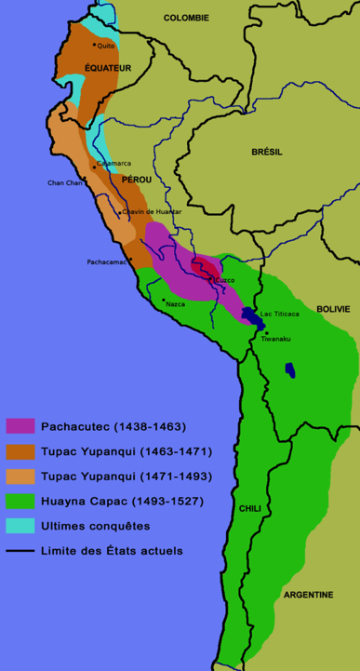
    - Après Huayna Capac :
      - victime de la variole en 1527
      - 2 fils:
        - Huascar : capitale Cuzco
        - Atahualpa: capitale Quito
        - Guerre civile entre les deux fils
        - Atahualpa sort victorieux
      - 1527-1532
      - Affaiblissement des deux camps
        - Insatisfaction des peuples conquis par les Incas: vent de révolte
        - Arrivée des conquistadores de Pizarro (ils sont 180…):
        - Profiter du mécontentement des peuples conquis par Incas
        - Profiter de la guerre civile entre les 2 clans incas
        - Encourager rébellion des peuples conquis
        - Profiter d’une légende du retour du dieu Viracocha (blanc, barbu…)

- Structure de l’Empire
  - Le plus vaste d’Amérique précolombienne: 1439-1533
    - 4000 km de long
    - 15 millions habitants
  - Tahuantinsuyo: “pays des 4 directions”
    - 4 régions = Yahuantinsuyu = « quatre en un »
    - reliées par routes, à partir de Cuzco
    - Dirigées par 4 gouverneurs (apu)
  - Est: Anti Suyu ou Ande Suyu (Andes):
    - Pisaq, Ollantaytambo, Machu Picchu
  - Ouest: Kunti Suyu
    - Nazca, Arequipa,Pachacamac
  - Nord: Chinchay Suyu
  - Sud: Qulla Suyu
    - tribus amazoniennes
  - 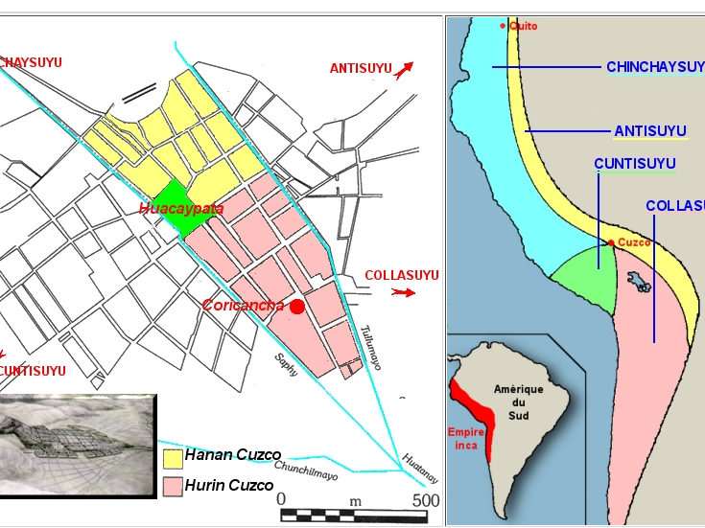

  - système routier bien organisé :
    - Système routes : relier toutes les régions de l’Empire grâce aux messagers (chasquis) qui couraient 2-3 km en effectuant des relais. Un message pouvait parcourir jusqu’à 250 km par jour!
    - 40 000 km: relier la côte, les montagnes et l’Amazonie:
    - - commerce, informations, militaires
    - - relais aux 10 – 20 km = tambo= auberges, relais
    - texte d’époque : Les routes et les messagers

"Ils appelaient chasqui les courriers qu'ils postaient sur les chemins afin de faire savoir en peu de temps les ordres du roi, et porter les nouvelles et les avis des choses qui se passaient ou près ou loin dans ses provinces et ses royaumes. Ils avaient à cet effet à chaque quart de lieue quatre ou six indiens jeunes et dispos, qui se tenaient dans deux cabanes pour se mettre à l'abri des inclémences du ciel. Ils portaient les messages à tour de rôle, tantôt ceux d'une cabane, tantôt ceux de l'autre. Les uns regardaient d'un côté du chemin, et les autres de l'autre côté, pour découvrir les messagers avant qu'ils n'arrivent jusqu'à eux, pour se tenir prêts à recevoir le message, sans perte de temps. A cet effet, ils mettaient toujours ces cabanes sur des hauteurs, de telle sorte qu'elles fussent bien en vue les unes des autres. (...) On les appelait chasqui, c'est-à-dire échanger, ou encore donner et prendre, ce qui revient au même, parce qu'ils échangeaient, donnaient et prenaient de l'un à l'autre, et ainsi successivement, les messages qu'ils portaient."
Garcilaso de la Vega, Commentaires Royaux, VI, 7).

5. Structure de la société :
1. Pour mettre en œuvre ces mita (corvées d’État):
a. Société hiérarchisée, centralisée, dirigée par le Sapa Inca
      - À la base:
        - Ayllu = groupe de familles
        - Curaca = chef de l’ayllu
        - Artisans
        - Tisserands, potiers, sculpteurs, métallurgistes (pas le fer), architectes, ingénieurs
        - Paysans : la majorité de la population
        - Esclaves : prisonniers de guerre, domestiques, carrières, mines, sacrifices humains…
- Le Sapa Inca :
  - En haut de la pyramide sociale:
      - Sapa Inca: « Inca unique »
      - Descendant du fondateur mythique: Manco Capac
      - Impératrice = sœur du Sapa Inca.
      - Sa momie était installée au temple du Soleil (Coricancha).
  - les nobles :
      - En haut de la pyramide:
      - Aussi les descendants du fondateur mythique Manco Capac.
      - Privilèges:
      - Polygamie
      - Mâcher feuilles de coca
      - Porter boucles d’oreilles et ornements de nez en or
      - Porter tuniques en laine tissé (motifs carrés)
      - Pratiquer la chasse
      - 10 familles
        - 1. Gouverneurs des provinces
        - 2. Prêtres
        - 3. Hauts fonctionnaires

- Les Gouverneurs :
  - 4 gouverneurs principaux
  - Gouverneurs des provinces
  - Sont conseillés par kipukamayoq (faiseurs de nœuds)
  - Répartition terres entre membres village (refaite chaque année…)
  - Mobilisation main d’œuvre pour mita (corvées d’État)
  - Taxes: 66%
    - Part du Sapa Inca et réserves en cas de famine (1/3)
    - Part du paysan (1/3)
    - Part du dieu Soleil Inti (1/3)
- Les prêtres :
        - Entretien des temples
        - Devins, médecins
        - Étaient mariés
        - Grande influence sur population
        - Divination:
        - Avant actions (ex. guerres)
        - Observation déplacement araignées, disposition feuilles de coca sur assiette

        - Prêtressses = « vestales »: femmes choisies (« accla »= « Vierges du Soleil »
        - Dès l’âge de 8 ans.
        - Préparation aliments pour sacrifices
        - Confectionner vêtements du Sapa Inca et prêtres
        - À Cuzco = 1500 pensionnaires!
        - Apprentissage des rites religieux
        - Devoirs d’épouses ou de concubines

- Les temples= lieux de cultes
  - Édifices en pierres
  - Rectangulaires
  - Murs peints en bleu la plupart du temps
  - Comportent un autel, des salles renfermant des statues
  - Les mieux connus: temple du soleil à Cuzco (Coricancha) et au Machu Picchu (Intiwanata)
  - Murs inclinés pour résister aux tremblements de terre.
  - Murs et salles du temple de Coricancha, Cuzco= 140 m x 115 m de large; les momies des empereurs étaient disposés sur un trône d’or. Enfilade de salles! Une des pièces pour momies des empereurs et impératrices (malquis)

Texte d’époque :
« Le temple avait une circonférence de plus de 400 pas… et la maçonnerie finement taillée était de couleur noire ou mat…avec de nombreuses ouvertures et entrées…très bien taillées. Autour du mur, à mi-heuteur, se trouvait un bandeau d’or large de deux palmos et épais de quatre dedos. Les embrasures et les portes étaient couvertes du même métal. À l’intérieur se trouvaient quatre maisons pas très grandes, mais avec des murs du même genre et couvertes de plaques d’or à l’intérieur et à l’extérieur…
Dans l’une de ces maisons…il y avait une grande, très grande représentation du soleil en or…incrustrée de nombreuses pierres précieuses… »
- Pedro de Cieza de Léon (Cronica del Peru, Séville 1550-1553).

6. les divinités :
Formes multiples
Créatures hybrides:
Mi-serpent, mi-félin, mi-oiseau
Jaguar,
Créatures à crocs
- Principaux cultes:
  - culte de Viracocha, Inti et Pachacamac
  - Viracocha
    - dieu créateur pour accommoder les peuples conquis…
    - Peau blanche, portant la barbe…
    - D’où le surnom donné aux Espagnols: Viracochas!
  - Inti = Dieu soleil
    - Ordonne cycle du monde (solstices)
    - Typiquement inca
    - Éclipses du soleil = colère d’Inti

  - Pachacamac:
    - Créateur de la terre, du temps
    - Lieu pèlerinage important
    - Rival de Viracocha
  - culte des ancêtres
    - Corps sont conservés - desséchés au vent
    - Offrandes en leur honneur par membres de la famille
    - Vouloir obtenir de l’aide, des conseils

  - culte des Huacas :
    - Tout ce qui sort de l’ordinaire:
    - Montagne, édifice
    - Il y en avait environ 500 autour de Cuzco…
    - Culte animiste
  - Cosmogonie inca :
    - Origines du monde
    - Lac Titicaca:
    - Ile du Soleil et Ile de la Lune
    - Sanctuaire sacré
      - 1er âge: les dieux, pas de mortalité
      - 2e âge: géants, désobéissance, déluge pour les anéantir
      - 3e âge: 1ers humains (avec argile) non civilisés
      - 4e âge: « les guerriers », ont appris civilisation
      - 5e âge: les Incas: ont répandu la civilisation aux peuples conquis.
      - Fin avec conquête espagnole.

  - Sacrifices humains
    - Lors grands troubles
    - Maladies, mort chef inca, catastrophes naturelles
    - Lors mort chef inca: sacrifices de
      - Deux de ses femmes
      - Un serviteur
      - Un guerrier
      - Obsèques: un an!
      - Pour apaiser dieux
      - Victimes =
        - Jeunes des provinces
        - Prisonniers de guerre
        - Rites:
          - Boire chicha et mâcher feuilles de coca pour atténuer sens

6. Des prouesses architecturales :

  - des forteresses cyclopéennes :
    - Forteresse de Sacsayhuaman terminée sous Pachacutec et nécessita le travail de 30 000 hommes pendant…50-60 ans. Les trois remparts en zigzag mesurent 600 m. Ce fut le quartier général de Manco Capac II lors d’un affrontement avec les Espagnols qui vainquirent les Incas.
    - On n’utilisait pas la roue…
    - Pierres taillées avec outils en bronze, cuivre et pierre (on ne connaissait pas le fer);
    - Pierres disposées sans mortier.
    - Ce bloc:
      - 9 m haut, 5 m large, 4 m épais!
      - Poids: 300 tonnes!
      - Portes, fenêtres: formes trapézoïdales et murs sont inclinés vers l’intérieur afin de résister aux tremblements de terre!
      - Technique de la voûte était inconnue.

texte d’époque :

"Dans tout le pays, vous ne trouverez pas de murailles aussi magnifiques (celles de Sacsayhuaman). Elles sont composées de pierres si grandes, que personne ne peut croire qu'elles y aient été amenées par des êtres humains... Ni l'aqueduc de Ségovie, ni aucune autre construction réalisée par Hercule ou par les Romains ne peut être comparée à celle-ci...". (Sancho Pedro de la Hoz, 1533).

  - Des terrasses pour la culture :
    - Terrasse d’ Ollantaytambo: andenes. 3 fonctions:
      - 1. agrandir surfaces cultivables;
      - 2. freiner l’érosion;
      - 3. retenir l’humidité.
    - Il fallait transporter des quantités importantes de terre et de pierres.
    - Il fallait construit des murets pour retenir la terre
    - Il fallait prévoir des canaux d’irrigation
  - des fontaines et des canalisations :
    - Fontaine, canalisation comme celles d’ Ollantaytambo
      - Lorsque l’on passe un doigt sur le flux, le débit diminue et lorsqu’on le repasse, le flux reprend son allure!!! Visionner le site…
http://www.bing.com/videos/search?q=fontaine+ollantaytambo&FORM=HDRSC3#view=detail&mid=BE465D01E4F04D4EB306BE465D01E4F04D4EB306
  - des carrières pour tous ces travaux :
    - Pour construire, les pierres étaient extraites dans des carrières
    - Il fallait les transporter
    - Puis les tailler selon les angles voulus
    - Puis il fallait les disposer afin de les agencer
    - Technique pour le transport des pierres: sur des rampes et des rouleaux de bois..

